K9R22/3N-230X1C3

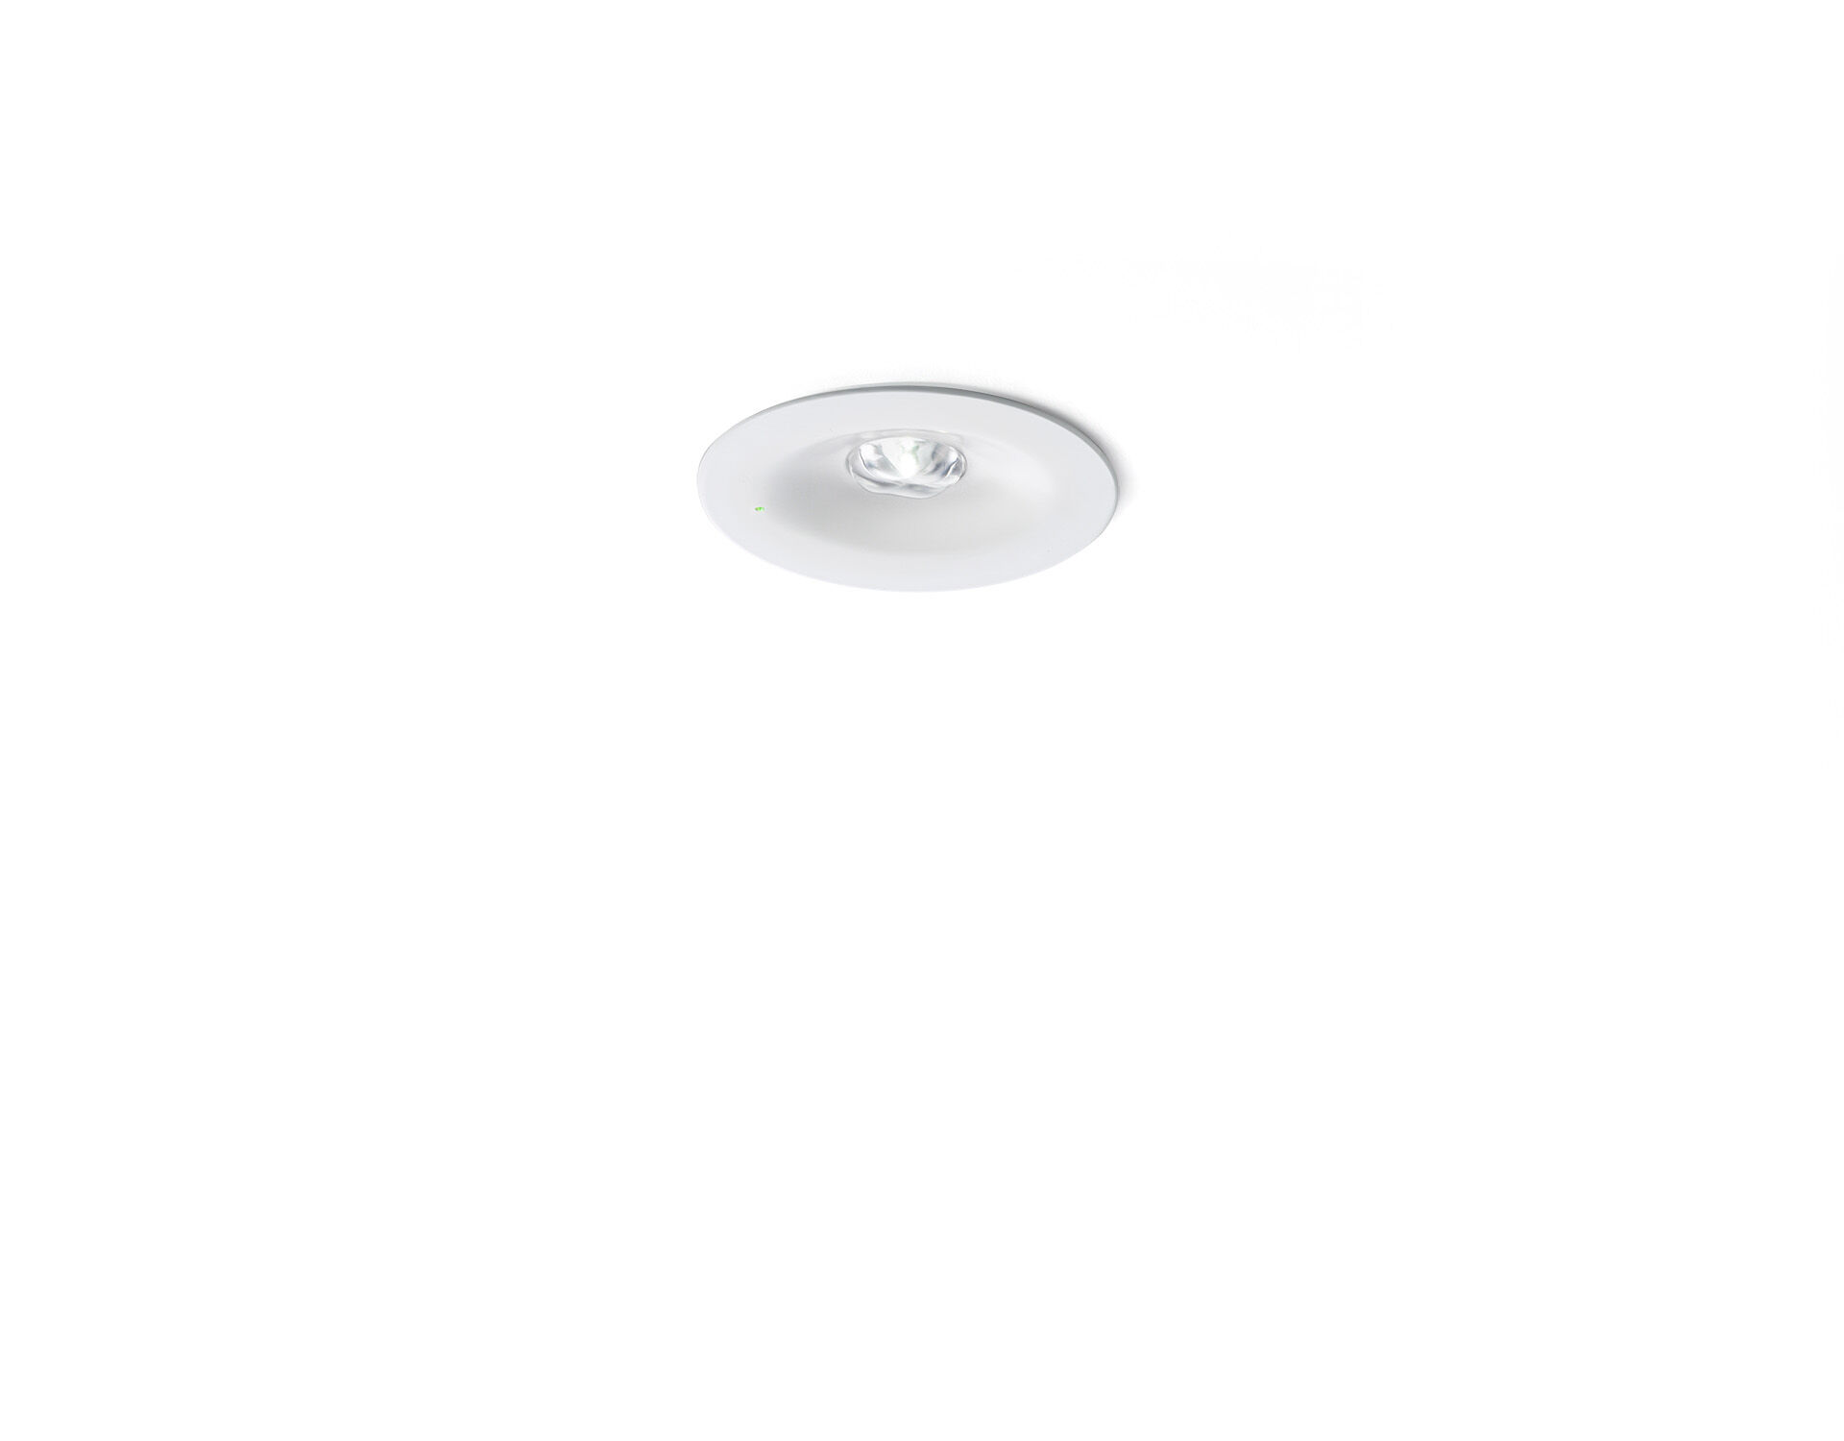
- Minimalistisch design rond Noodverlichtingsarmatuur voor anti-paniekverlichting. Inbouw.
- Voor centraal noodnet.
- Afmetingen: Ø 90 mm x 37 mm.
- Gepoederlakt zamak behuizing met verzonken optiek en verzonken aspect met veerbevestiging, elektronica in aparte polycarbonaat behuizing met schroefloze opening, automatische elektrische aansluiting, schroefloze aansluitklemmen (tot 2.5 mm²).
- Vierkante lichtverdeling, geoptimaliseerd om donkere vlekken te vermijden.
- Lichtopbrengst in noodwerking: 300 lm.
- Opgenomen vermogen: 4.8 W.
- Tussenafstand anti paniek: bij een montagehoogte van 2.8 m bedraagt de verlichtingssterkte op de vloer 0.5 lux bij een tussenafstand ("b") van 12.0 m. Bij een montagehoogte van 2.8 m bedraagt de verlichtingssterkte op de vloer 1 lux bij een tussenafstand ("b") van 12.0 m.
- Spanning: 220-230V.
- Bevat een adresseerbare MSÜ3 communicatie module, voor gebruikt met centraal batterijsysteem.
- Isolatieklasse: klasse II.
- Fotobiologische veiligheid EN 62471: RISK GROUP 1 UNLIMITED.
- Gepoederlakt zamak gietstuk behuizing, RAL9003 - wit.
- IP-graad: IP42.
- IK-graad: IK04.
- Ambient temperature: -10°C - 35°C.
- Gloeidraadtest: 850°C.
- 5 jaar garantie op armatuur, driver, lichtbron en batterij (voor autonome armaturen).
- Certificeringen: CE, ENEC.
- De armatuur is ontwikkeld en geproduceerd volgens standaard EN 60598-2.22 in een bedrijf dat ISO 9001 en ISO 14001 gecertificeerd is.

